REGLEMENT TECHNIQUE
Championnat C24S Le MANS 66_70
Saison 2020/2021

Version 1.4
Datée du 03/04/2020
Liste voiture corrigée, choix moteur entériné, offset 0.5 accepté sur Slot-It uniquement.
Règlement susceptible d’évoluer lorsque nous pourrons faire des essais

Règles fondamentales : Tout ce qui n’est pas autorisé par ce règlement est interdit.
Sont autorisés tous les véhicules ayant courus aux 24h du Mans entre 1966 et 1970

Tout scratch à partir d’une carrosserie plastique autorisée (polycarbonate interdit) et d’un châssis type 3D, HRS et autres seront acceptés à condition qu’il respecte en tout point le règlement.
Pour éviter tout malentendu, la carrosserie utilisée pour un scratch, si elle n’est pas issue d’une marque de Slot, devra être préalablement acceptée par la direction technique du championnat.

Voici une liste non exhaustive de véhicules de marques issues du slot (merci Laminak).

Le Mans 1966  Ford GT40 Slot it  Ford GT40 Scalextric  Ford GT40 NSR  Ford GT40 FLY  Porsche 906 FLY  Porsche 910 SRC  Porsche 910 MRRC  Ferrari 330 P4 Policar  Ferrari 330 P4 Scalextric  Ferrari 250 LM FLY  Chaparral 2D Top slot  Le Mans 1967  Ford GT MK IV NSR  Porsche 907 SRC  Chaparral 2F MRRC  Chaparral 2F Scalextric  Lola T 70 FLY  Lola T 70 Thunderslot | Le Mans 1968  Hownet TX PSK (résine)  Le Mans 1969  Porsche 907 LH SRC  Porsche 907 LH FLY  Le Mans 1970  Porsche 917 K et 917 LH FLY  Porsche 917 K NSR  Ferrari 512S FLY  Ferrari 312 P Racer

Modifications autorisées et/ou obligatoires :
Veuillez noter qu’un certain nombre d’informations techniques concernant les différents points abordés ci-dessous, et susceptibles de vous aider, sont disponibles en annexe, à la suite de ce présent règlement.

-Moteur en position side-winder obligatoire

-Moteur : Shark 22k.
Il est autorisé de fixer le moteur à son berceau (scotch, colle, vis) et d’obstruer les ouvertures de la cage du moteur avec du scotch.

-Support moteur : marque libre mais avec offset 0
sauf sur slot-It car ce type n’existe pas au catalogue (support autorisé CH67 noir uniquement).

-Transmission : rapport 11*32
Pignon 11 dents marque libre (ex : réf Slot it PS11 ou Ergal PI6511E)
Couronne 32 dents marque libre, Slot-it recommandé (ex : réf slot it alu noire réf GS1832PL ou ergal GS1832, couronne noire NSR 6032, pignon NSR 6911). Il est recommandé de prendre pignon et couronne de la même marque (à cause des diamètres différents entre marque).

-Vis, fils, œillets, tresses : libres, en provenance d’une marque de slot ou assimilée.

-Guide : Marque libre. Il est autorisé de limer légèrement la partie avant de la lame du guide, afin de l'arrondir et d'éviter qu'elle ne vienne taper au fond du slot.

-Pneus avant : libres, mais ils doivent totalement couvrir les jantes.

-Pneus arrière : 20*10 (NSR 5208)
2 paires au début du championnat. Gestion au libre arbitre du pilote. Entre chaque manche, les 2 paires de chaque concurrent seront conservées au club, dans une boite prévue à cet effet.

-Jantes : libres, alu conseillé à l’arrière (diamètre 15.9mm)

-Axe avant et arrière : les roues (et/ou les axes) ne doivent pas dépasser de la carrosserie, débattement latéral de l'axe compris. L'utilisation de rondelles, d'entretoises et/ou de stoppeur (provenance libre) pour caler le jeu latéral des axes est autorisée.
Attention : pour les modèles Slot-it, il faudra utiliser un axe arrière type PA01-48R (ou 51R, 54R en fonction de la largeur du véhicule) car le moteur Shark, plus large, touche l’axe arrière.

-Tilting : autorisé entre la carrosserie et le châssis et/ou entre le châssis et le berceau moteur.

-Lest : libre sur la partie supérieure du châssis et/ou du berceau moteur (emplacement prévu pour les aimants y compris). Tout aimant interdit (même démagnétisé) ; Lest tungstène Slot It (réf SP23) autorisé.

-Carrosserie : décoration personnelle autorisée et même bienvenue (obligatoire sur une carrosserie issue d’un
« Kit blanc »). Les petits éléments rapportés (rétroviseurs, essuie-glace, etc.) peuvent être manquant.
Seul l’aileron doit être en place au départ de chaque manche (si réparé, il doit être fixé à la carrosserie le plus conformément possible à l’origine ; ailerons type « pelle à tarte » scotchés interdits).
Montage « souple » de l’aileron autorisé (toujours en conservant l’aspect et la position d’origine).
La perte de l’aileron en course ne nécessitera pas d'arrêt pour réparation durant le temps de course.
Poids carrosserie : Pas de poids imposé s’il s’agit d’une carrosserie issue de marques de slot. Tout ponçage/charcutage ou suppression d’élément internes (dans l’optique de gagner du poids) est interdit.
Dans le cas d’une carrosserie d’une autre source (jouet, maquettes, etc…) elle fera l’objet d’une validation préalable (voir règles fondamentales), carrosserie thermoformée interdite.

-Habitacle 3D obligatoire : (3D=en relief, thermoformé autorisé, simple plaque avec photo interdit).

Explications / Informations techniques

OFFSET
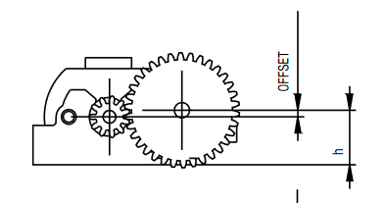
L’offset 0 : alignement des axes moteur et couronne.
L’offset 0.5 : axe couronne remonte de 0.5 mm au-dessus de l’axe moteur, donc le châssis descend de 0.5mm (autorisé uniquement sur modèles Slot-It avec support d’origine CH67 noir).
Offset >0.5 mm interdit

NSR
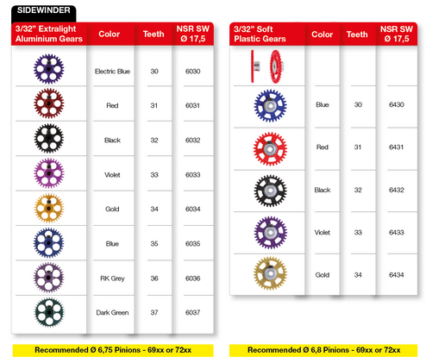
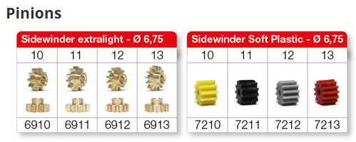

SLOT-IT
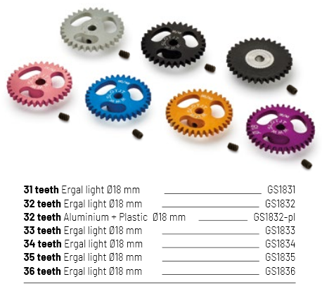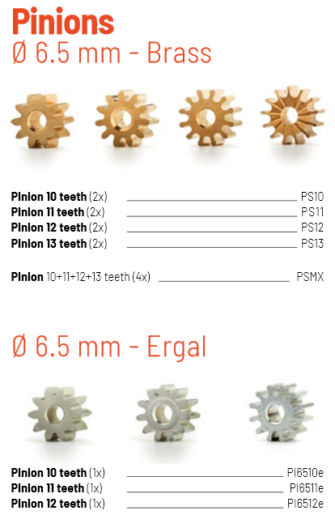

SLOT-IT
Axe pour véhicule Slot-It PA01-48R (ou 51R/54R)
